Отчет
об исполнении Плана мероприятий по противодействию коррупции
в городском поселении Атиг Нижнесергинского муниципального района Свердловской области
за 2020 год

Работа по противодействию коррупции в органах местного самоуправления городского поселения Атиг Нижнесергинского муниципального района организована в соответствии с федеральным и областным законодательством о противодействии коррупции, а также муниципальными нормативными правовыми актами.
В соответствии с Указом Президента Российской Федерации от 29.06.2018 № 378 «О Национальном плане противодействия коррупции на 2018-2020 годы» постановлением администрации муниципального образования рабочий поселок Атиг от 17.09.2018 № 303 «Об утверждении муниципальной программы «Противодействие коррупции в муниципальном образовании рабочий поселок Атиг на 2018 – 2020 годы» утвержден План мероприятий по противодействию коррупции на 2018-2020 годы.
В ходе реализации плана были проведены мероприятия по следующим направлениям:
1) мероприятия по правовому обеспечению противодействия коррупции;
2) мероприятия по совершенствованию управления в целях предупреждения коррупции;
3) организация мониторинга эффективности противодействия коррупции;
4) внедрение антикоррупционных механизмов в систему кадровой работы;
5) реализация антикоррупционных механизмов в сфере управления
муниципальной собственностью;
6) реализация антикоррупционных механизмов в бюджетной сфере;
7) организация взаимодействия с общественными организациями, средствами массовой информации и населением;
8) выполнение Национального плана противодействия коррупции на 2018–2020 годы, утвержденного Указом Президента Российской Федерации
от 29 июня 2018 года № 378 «О Национальном плане противодействия коррупции на 2018–2020 годы.
На территории городского поселения Атиг в 2020 году в сфере противодействия коррупции была проведена следующая работа:
1. В 2020 году были разработаны и приняты следующие нормативные правовые акты, направленные на совершенствование организационных основ противодействия коррупции:
- Решение Думы городского поселения Атиг Нижнесергинского муниципального района от 27.02.2020 № 142/4 «Об утверждении Порядка принятия решения о применении мер ответственности к депутату, члену выборного органа местного самоуправления, выборному должностному лицу местного самоуправления в муниципальном образовании рабочий поселок Атиг, представившим недостоверные или неполные сведения о своих доходах, расходах, об имуществе и обязательствах имущественного характера, а также сведения о доходах, расходах, об имуществе и обязательствах имущественного характера своих супруги (супруга) и несовершеннолетних детей, если искажение этих сведений является несущественным»;
- Решение Думы городского поселения Атиг Нижнесергинского муниципального района от 26.03.2020 № 148/4 «Об утверждении Порядка предварительного уведомления представителя нанимателя о выполнении иной оплачиваемой работы муниципальными служащими, замещающими должности муниципальной службы в муниципальном образовании рабочий поселок Атиг»;
- Решение Думы городского поселения Атиг Нижнесергинского муниципального района от 28.05.2020 № 157/4 «Об утверждении состава Комиссии по соблюдению требований к служебному поведению муниципальных служащих, замещающих должности муниципальной службы в органах местного самоуправления муниципального образования рабочий поселок Атиг, и урегулированию конфликта интересов»;
- Решение Думы городского поселения Атиг Нижнесергинского муниципального района от 25.06.2020 № 166/4 «О внесении изменений в Положение о представлении гражданами, претендующими на замещение должностей муниципальной службы муниципального образования рабочий поселок Атиг, и муниципальными служащими муниципального образования рабочий поселок Атиг сведений о доходах, расходах, об имуществе и обязательствах имущественного характера»;
- Решение Думы городского поселения Атиг Нижнесергинского муниципального района от 30.07.2020 № 170/4 «Об утверждении Кодекса этики и служебного поведения муниципальных служащих, замещающих должности муниципальной службы в органах местного самоуправления муниципального образования рабочий поселок Атиг»;
- Решение Думы городского поселения Атиг Нижнесергинского муниципального района от 29.10.2020 № 194/4 «Об утверждении Положения о представлении гражданами, претендующими на замещение должностей муниципальной службы городского поселения Атиг, и муниципальными служащими, замещающими должности муниципальной службы городского поселения Атиг, сведений о доходах, расходах, об имуществе и обязательствах имущественного характера»;
- Решение Думы городского поселения Атиг Нижнесергинского муниципального района от 29.10.2020 № 195/4 «Об отмене Решения Думы муниципального образования рабочий поселок Атиг от 25.06.2020 № 165/4 «О признании Порядка получения муниципальными служащими, замещающими должности муниципальной службы в органе местного самоуправления муниципального образования рабочий поселок Атиг, разрешения представителя нанимателя (работодателя) на участие в управлении некоммерческими организациями утратившим силу» и др.
2. Разработаны и утверждены административные регламенты по предоставлению муниципальных услуг. Администрацией городского поселения Атиг ведется антикоррупционный мониторинг предоставления муниципальных услуг.
3. Постоянно действующим органом в сфере противодействия коррупции является Комиссия по координации работы по противодействию коррупции в городском поселении Атиг Нижнесергинского муниципального района Свердловской области (далее Комиссия). За отчетный период было проведено только 2 заседания Комиссии (28.09.2020 и 25.12.2020), что связано со сменой кадрового состава (100%) администрации городского поселения Атиг в 2020 году.
4. Доступность процедур по реализации муниципального имущества, открытости, добросовестной конкуренции и объективности при выполнении функции по реализации муниципального имущества обеспечивается путем размещения информации на сайте torgi.gov.ru.
5. Специалистом администрации, ответственным по профилактике коррупционных и иных правонарушений, ведется организационная, разъяснительная работа по соблюдению муниципальными служащими запретов, ограничений и требований, установленных в целях противодействия коррупции. Для лиц, впервые поступивших на муниципальную службу, ответственными специалистом проводились вводные беседы по вопросам противодействия коррупции, указанные лица под роспись были ознакомлены с перечнем документов федерального и областного законодательства, нормативно-правовыми актами городского поселения Атиг, разъясняющими права муниципальных служащих, ограничения и запреты, требования к служебному поведению.
Антикоррупционный контроль за соблюдением муниципальными служащими, установленных ограничений и запретов, требований о предотвращении или урегулировании конфликта интересов, иных обязанностей, установленных в целях противодействия коррупции, осуществлялся путем проведения антикоррупционного мониторинга.
Фактов несоблюдения муниципальными служащими ограничений, запретов и неисполнения служебных обязанностей не выявлено.
За отчетный период сообщений о фактах коррупции со стороны муниципальных служащих городского поселения Атиг, нарушения ими требований к служебному поведению, а также совершения иных деяний, содержащих признаки злоупотребления служебным положением, не поступало.
В 2020 году письменных обращений от граждан и юридических лиц по фактам проявления коррупции не было.
6. 8 декабря 2020 года в соответствии с постановлением главы городского поселения Атиг Нижнесергинского муниципального района Свердловской области от 19.11.2020 №11 проведены публичные слушания по рассмотрению проекта бюджета городского поселения Атиг на 2021 год и плановый период 2022 и 2023 года. На данное мероприятие были приглашены в общем числе и представители общественности.
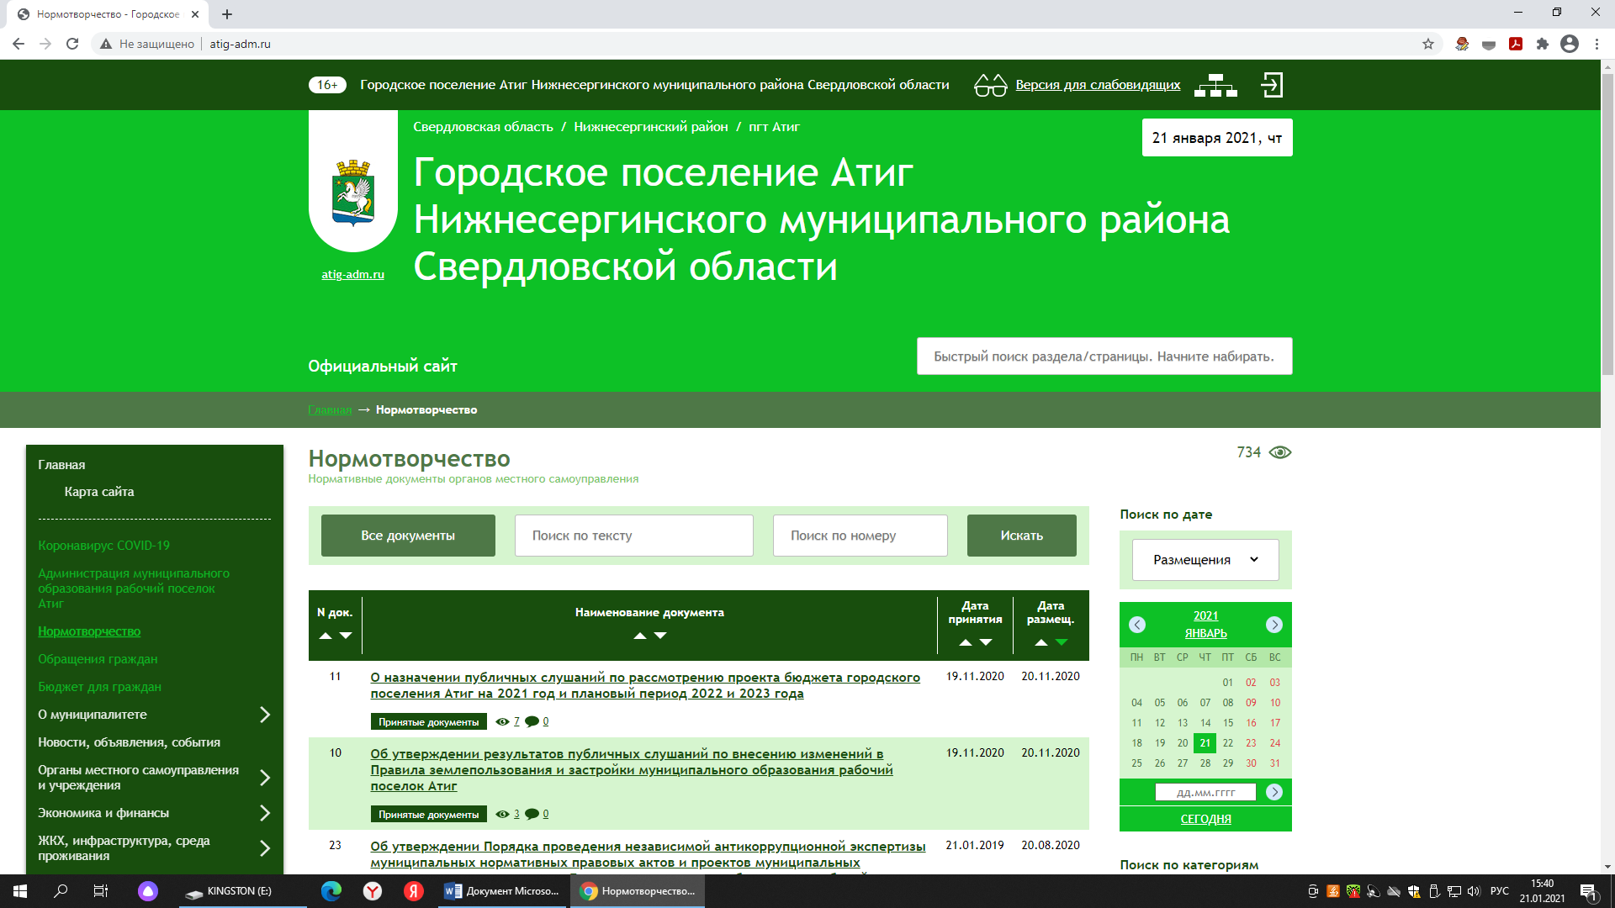
Обеспечено соблюдение принципа прозрачности бюджетного процесса: на сайте городского поселения Атиг в разделе «Бюджет для граждан» в доступной для граждан форме представлена информация о бюджете городского поселения Атиг, также отчеты о его исполнении, информация об исполнении бюджета публикуется в официальном периодическом печатном издании «Информационный вестник городского поселения Атиг».
7. В целях повышения открытости, прозрачности и гласности антикоррупционной деятельности органов местного самоуправления городского поселения Атиг, решением Думы муниципального образования рабочий поселок Атиг от 25.06.2020 № №164/4 официальное периодическое печатное издание «Информационный вестник муниципального образования рабочий поселок Атиг» дополнен разделом «Противодействие коррупции». В данном разделе размещается информация о планировании и проведении работы по противодействию коррупции, в том числе профилактике коррупционных правонарушений, а также выявленных фактах совершения коррупционных правонарушений.
8. В целях реализации мер по предупреждению коррупции, в муниципальных учреждениях в отношении которых функции и полномочия учредителя осуществляет администрация городского поселения Атиг, проведена работа с руководителями муниципальных учреждений по организации мероприятий и принятию правовых актов в рамках реализации положений статьи 13.3 Федерального закона от 25.12.2008 № 273-ФЗ «О противодействии коррупции».
9. 23 ноября и 7 декабря 2020 с целью нетерпимого отношения к коррупции, повышения уровня правосознания, правовой культуры муниципальных служащих и руководителей подведомственных учреждений в администрации городского поселения Атиг были проведены информационно-разъяснительные беседы, в ходе которых рассматривались ситуации проявления коррупции (сделан обзор судебной практики), было обращено внимание на основные меры по предупреждению коррупции, в том числе по выявлению и последующему устранению причин и условий коррупции.
10. 9 декабря 2020 года в Международный день борьбы с коррупцией в администрации городского поселения Атиг и подведомственных ей учреждениях были проведены информационно-пропагандистские мероприятия, направленные на привлечение внимания общества к проблеме противодействия коррупции.
С целью повышения правовой грамотности населения, противодействия коррупции и предупреждения коррупционных проявлений сотрудниками МБУ «Атигский центр досуга, информации, спорта» проведены профилактические мероприятия, в ходе которых среди жителей городского поселения Атиг были распространены буклеты, с полезной правовой информацией относительно противодействия коррупции.
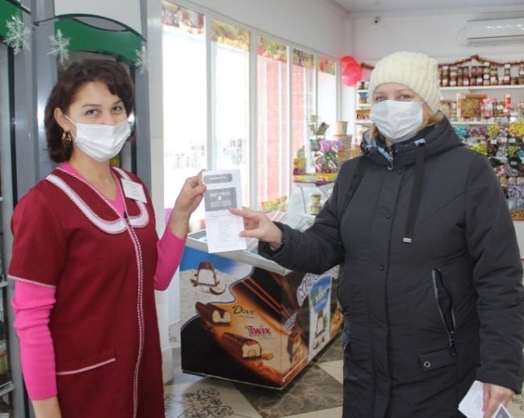
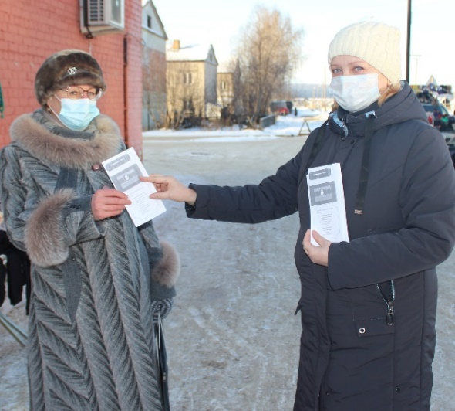
Также в МБУ «Атигский центр досуга, информации, спорта» был проведен конкурс рисунков, посвященный антикоррупционной тематике, и к 9 декабря 2020 подготовлена выставка детских рисунков, посвященных Международному дню борьбы с коррупцией.
